1주차 과제

* 다음 내용의 프로그램을 작성하고 아래와 같이 실행결과를 화면 캡처하여 아래 한글 파일로 제출
* 파일이름은 **api_학번_1.hwp** -> **이 파일만 제출(upload 안되면 압축하여 upload)**

·내용

DOOR 의 강의자료에 올린 빈 창을 띄우는 예제 프로그램을 컴파일하여 실행하시오.

실행결과(발생한 창 + VS 2019 화면)을 캡처하여 파일에 첨부 제출

강의자료에 올려주신 코드를 이용하여 나온 실행결과입니다.

감사합니다.

20163290 이지호

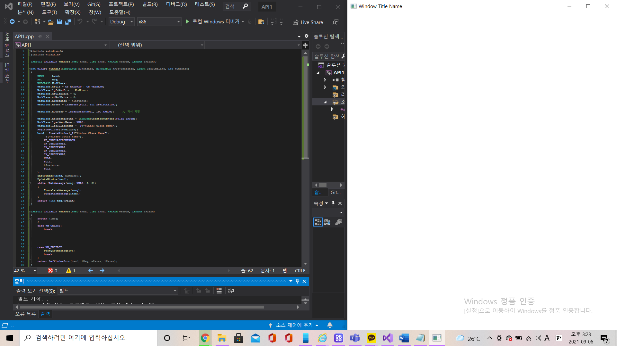

* 질문이 있는 경우는 그림과 같이 door 의 “ Q&A ”에 작성할 것. 다른 학생도 볼 수 있게...(질문 올린 후 메일로 질문 올렸다고 알려주면 빠른 응답 가능)

내 메일 주소는 ksjang@deu.ac.kr

